**文章编号：**

深水沉船打捞多体系统流载荷计算分析

刘雨1，凌宏杰2，严赛男1，周东荣1

（1．交通运输部上海打捞局，上海 200090；2．江苏科技大学船舶与海洋工程学院，江苏镇江 212003）

**摘 要：**双驳船抬吊法被越来越多用于大吨位沉船整体打捞，其作为多体系统存在着复杂的水动力特性，尤其在深水中应用尚需进一步研究。本文基于粘流理论，借助 CFD 软件 FINE/Marine对双驳船抬吊法在深水海域整体打捞大吨位沉船作业过程中受到的流载荷进行数值分析，给出沉船不同浸没水深不同方向的流力系数，重点分析了沉船出水后的多体系统流载荷和流场分布情况，研究多体系统的遮蔽效应。相关研究结果对双驳抬吊沉船整体打捞方案设计中的船舶水动力及运动特性分析具有重要的参考价值。

**关键词：**沉船打捞；多体系统；CFD；流载荷；遮蔽效应

**中图分类号：**  **文献标志码：A**

**Computation and Analysis of Current Load of Multi-body System for Deepwater Shipwreck Salvage**

*LIU Yu1, LING Hongjie2, YAN Sainan1,ZHOU Dongrong1*

(1.Shanghai Salvage Company，Shanghai 200090；2. Jiangsu University of Science and Technology，Jiangsu Zhenjiang 212003，China)

**Abstract：**The tandem lift method with two lifting barges has been more and more frequently applied in one-piece salvage of large tonnage shipwreck, which has more complicated hydrodynamic characteristics as a multi-body system. Some further study should be conducted when using this method in deep water. Based on viscous flow theory, CFD software FINE/Marine is used in this paper to carry out numerical analysis of current load of the multi-body lifting system for one-piece salvage of shipwreck in deep water. Multi-directional current drag coefficient of the shipwreck in different submerged water depths is provided in this paper. And the current load, flow field distribution and shadow effect of the multi-body lifting system are mainly discussed and analyzed when the shipwreck is lifted out of water. The analysis result can provide a valuable reference for the ship hydrodynamic and motional performance analysis in the engineering of tandem lifting for one-piece salvage of shipwreck.

**Key words：**shipwreck salvage；multi-body；CFD；current load；shielding effect

**0** 引言

随着世界海洋运输的发展，海损事故沉船的大型化、深水化趋势明显，对事故沉船的打捞能力的发展也在推进。采用液压同步提升技术的双驳抬吊沉船打捞工艺，具有打捞吨位大，自动化高，可控性强等优点[1]，近些年被应用于大吨位沉船整体打捞。如2007年烟台打捞局完成的“畅通”艉段整体打捞工程，2017年上海打捞局完成的韩国“世越号”整体打捞工程等，标志着我国已具备60m以内浅海区整体打捞2万~3万吨级沉船的能力，但在深海大吨位沉船打捞技术方面还有待提高[2]。使用双驳抬吊技术进行沉船整体打捞作业过程状态下流载荷计算方法已不再适用。因此针对双驳抬吊沉船打捞作业进行较为全面准确的流载荷计算分析变得十分必要。

目前，CFD(Computational Fluid Dynamics) 计算流体力学数值仿真方法已日益成为船舶水动力性能研究的首选方法[3]，适用于不同类型无实验数据的船舶流载荷计算。倪歆韵[4]基于 SST k−ω 湍流模型利用CFD方法对某钻井平台流载荷进行了计算，并通过与模型试验结果进行对比分析，验证了CFD数值计算方法的可靠性。田喜民[5]采用CFD方法基于不同湍流模式对KVLCC2模型的斜航运动粘性流场进行了数值模拟，得出了SST k-ω 模式更为适合于船舶斜航运动粘性流场数值模拟的结论。对于完全浸没于水中的沉船或多船体并靠在一起多体系统的流载荷，相关研究工作还相对较少。秦飞等[6]基于三维势流理论提出了两船并靠作业时流载荷的遮蔽效应，但并未考虑到粘性的影响。于佳晖[7] 利用 CFD软件计算并靠补给作业中船舶的流载荷，分析了各种工况因素对船舶流载荷遮蔽效应的影响。Hong 等[8]运用 STAR-CCM+数值仿真方法计算了三船并靠补给时不同流向角下的流载荷结果，证明了流载荷在并靠补给作业时存在明显遮蔽性。汤翔宇[9] 基于粘流理论和SST k-ω湍流模型利用 CFD 软件对非对称半潜式平台双浮体的流载荷进行了数值计算，并通过与模型试验结果对比，得出数值模拟误差小于 5.34%。

相对于浅水海域，应用双驳船抬吊法进行深水沉船打捞时，需使用较长的起吊索具，沉船起吊距离和时间也更长，海流分层明显，整个打捞起吊系统受到的流载荷也更为复杂。本文针对300 m 水深使用双驳船抬吊法对大型沉船进行整体打捞为研究案例，基于粘性流体理论，借助 CFD 软件 FINE/Marine分别对位于不同浸没深度双驳抬吊的沉船出水后的多体打捞系统的流载荷和流力系数进行计算分析，研究双驳船抬吊深水打捞大型沉船不同工况下的流场分布，为实际工程中打捞方案的前期设计中的船舶水动力及运动响应分析提供参考依据。

**1** 计算理论

**1.1** 流体控制方程

根据CFD方法计算流体力学基本理论，可将浮体周围流场视为均匀、不可压缩的粘性流体，流体运动的控制方程可写为：

 　 (1)

当流体为粘性不可压缩，在运动过程过中由于流体的密度为常数，，则式(1)可化为

 (2)

式中：为对应流体密度；u，v，w为流场中流体质点速度在x，y，z方向上的分量。

**1.2** 湍流模型

为使流体控制方程封闭需要引进湍流模型，本文选取比较适合于船舶绕流这样的复杂流动的SST k-ω湍流模式。SST k-ω模式由Menter F R[10]于1993年提出，它结合了Standard k-ω在近壁区域的准确和k-ε模式远场独立的自由流动，即：

 (3)

(4)

其中，的取值范围为（1，2，3），是由于平均速度引起的湍动能的产生项，是的产生项，与分别是与的有效扩散项，与分别是与的湍动耗散项，是交叉扩散项，与是自定义源项。

**1.3** 自由液面捕捉法

RANS方程求解带自由液面的扰流问题中常采用VOF模型，但不能很好地处理像波浪破碎这样复杂地自由液面变化特征。针对这些问题，本文采用基于全六面体非结构化网格技术求解粘性雷诺平均方程的自由液面，即自由液面捕捉法，即把流体和空气当作单一流体同时计算，该单一流体性能（密度ρ、粘性系数）在空间的变化取决于一个构成函数c。通过求解以下运动方程来确定构成函数c：

 （5）

式中：为控制体；为围成控制体的面积；为速度；为上方向的速度。

**2** FINE/Marine简介

Fine/Marine软件是由 NUMECA 公司开发的一款专业 CFD 软件包，可以快捷、准确的解决船舶与海洋工程领域的船舶操纵性、耐波性、阻力与流动等问题。该软件运作流程主要有构造初始几何模型、划分全六面体非结构网格、粘性流场求解器以及后处理流场分析，主要软件构成由下图所示。

123.emf

图1 Fine-marine软件运作流程

HEXPRESS[11]采用全六面体非结构网格，可用于任何复杂二维和三维几何体的网格生成，并且采用了八叉树网格拆分方法和由体到面的生成技术，在物面附近网格被适当细化并投影到物面上，从而形成贴体网格，将复杂计算域的网格生成简化为以下几步。

23.emf

图2 计算域网格生成方法

Fine/Marine内置的ISIS-CFD求解器提供的主要功能包括导入网格模型、选定计算模型和离散格式、给定体的运动方式等，而且可以快速、高效地对船舶与海洋结构物的快速性、耐波性、操纵性以及船桨耦合等专业问题进行高精度预报。Fine/Marine拥有功能全面且强大的CFView后处理模块，能够直观地了解内外部流场，可以快速地提供流场细节图片和显示流场参数，方便实现定性、定量参数的分析，以及直接与实验数据进行比较。

**３**数值计算模型及输入

**3.1** 计算案例简介

在本计算案例中，一条载重量近万吨的集装箱船呈正坐状态沉没于300米水深的我国南海海域。根据国家海洋环境预报中心数据[12]，南海300米水深海域表面流速大概1.5kn, 50米水深处流速约为1kn，100~300米水深流速受洋流影响变化较小，约为0.1~0.5k。两条安装有16套液压同步提升系统的驳船，左右对称的布置在沉船两侧，通过32道同步提升索具连接至沉船船体结构，将沉船从300米海底提升至一半船体出水。在此打捞方案中，一共有三个大型结构物处于水中。在打捞初期，两条抬吊驳船漂浮在水面上，而沉船内部充满了水并淹没在水下。在打捞末段，沉船部分出水，夹在两条抬吊驳之间一起漂浮在水面上。整个打捞系统的布置方案如图3所示。

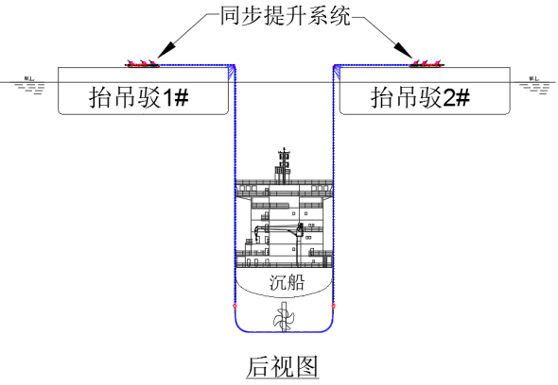

图3 双驳船抬吊打捞方案示意图

两条抬吊驳船和沉船的主要参数及重量信息如表1和表2所示。

表1 抬吊驳船与沉船主要参数

|  |  |  |
| --- | --- | --- |
| 参数 | 抬吊船1#/2# | 沉船 |
| 总长/m | 169.0 | 139.1 |
| 型宽/m | 39.8 | 22.6 |
| 型深/m | 10.9 | 11.8 |
| 设计吃水/m | 7.5 | 8.0 |
| 载重量/ton | 26000 | 9600 |

表2抬吊驳船与沉船重量信息

|  |  |  |  |  |
| --- | --- | --- | --- | --- |
| 项目 | 重量/t | 纵向重心位置/m | 垂向重心位置/m | 横向重心位置/m |
| 沉船浸没状态 | 96077 | 61.3 | 7.07 | 0.03 |
| 沉船出水状态 | 97339 | 60.78 | 7.5 | 0.04 |
| 抬吊驳1#/2# | 412767 | 79 | 8.93 | 0 |

**3.2** 坐标系定义

计算中使用右手坐标系描述船舶流场速度势。分析沉船和沉船出水后多体系统的流载荷两种情况的坐标系定义如图4和图5所示，坐标原点均取在沉船重心处，x轴平行沉船基线指向船首，y轴指向沉船左舷，z轴垂直船体水线面竖直向上。流向角定义如下：沿艏部方向来流定义为 0°，沿右舷方向来流定义为 90°，沿艉部方向来流定义为 180°。

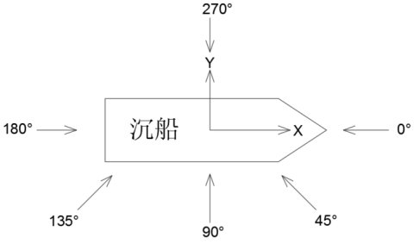

图4 沉船流载荷计算坐标系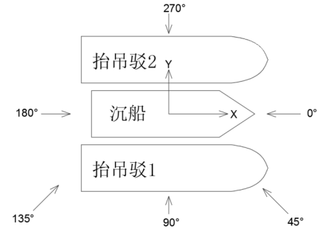

图5 多体系统流载荷计算坐标系

**3.3** 计算模型建立及网格划分

基于三维建模软件完成沉船和抬吊驳的三维建模，见图6和图7。实物模型进行简化处理，简化准则如下：

1）不改变船舶总体结构特征；

2）忽略严重影响网格划分的对水动力影响较小的部件(如尾轴、侧推器轴孔等)；

3）沉船和抬吊驳的基础参数见表1和表2。

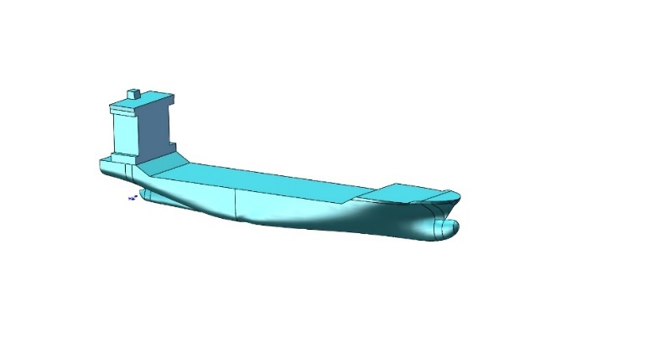

图6 沉船三维模型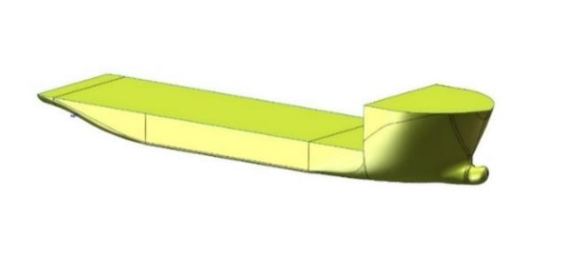

图7 抬吊驳三维模型

为提高沉船与抬吊驳变流向角时计算域内网格生成效率，整个计算域处理方式如下：

1. 整个计算域采用矩形，6L×3L×2L(L为船舶特征长度)，船舶所在位置采用球域，直径为1.8L，球域与矩形域之间采用滑移网格处理；
2. 保证船舶变流向角时，只需旋转船舶所在位置网格重新生成，内域和外域网格无需重新生成，从而提高了网格生成效率，尽量保证变流向角时计算域内网格分布和数值的一致性。
3. 针对多体系统的两船间隙位置处进 行网格加密，以捕获流场剧变特性；
4. 沉船数值计算网格总数：225万，多体系统数值计算网格总数：637万。

沉船和多体打捞系统的计算域和网格划分见图8和图9。

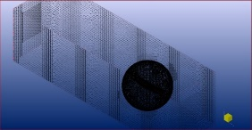 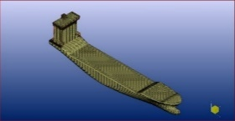

a)沉船计算域 b)沉船计算网格

图8 沉船网格划分

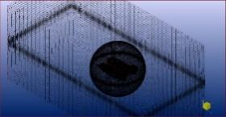 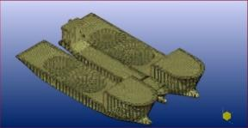

a)多体打捞系统计算域 b) 多体打捞系统计算网格

图9 多体打捞系统网格划分

**3.4** 计算工况设定

对于沉船浸没状态下单船体的流速载荷计算，选取沉船基线深度为50米和300米，分别对应0.55m/s和0.25m/s两种定常流速，流向角：0~180°。对于抬吊驳与沉船构成多体系统的流速载荷计算，选取沉船基线距自由面深度6m，抬吊驳吃水7.5m，抬吊驳间距固定为25.6m，表面流为0.75m/s定常流速，流向角：0~180°。

**3.5** 计算条件设置

基于粘性流体理论，采用滑移网格技术（为提高网格生成效率），不同浸没深度的沉船和多体系统采用约束模式开展其流载荷数值计算。具体参数设置如下：

1. 沉船单船体流载荷数值计算选择单相流；抬吊驳与沉船构成多体系统流载荷数值计算选择双相流。
2. 选用非稳态时间布局模型；选用k-ω(SST-Menter)湍流模型；固壁面采用标准壁面函数，上边界和下边界采用指定零压力；入口边界、出口边界给定设计流速，两侧边界为远场；流体参数设定为15℃海水，密度为1026kg/m3，动力粘性系数取0.0009pa·s。
3. 采用AVLSMART离散格式对于动量方程和湍流方程进行离散；为了减小自由液面模拟的数值耗散误差，自由液面运动方程采用可压缩性的 BRICS 格式离散。

**4** 计算结果及分析

**4.1** 不同浸没深度沉船流载荷计算与分析

由于船舶具有对称性，180-360°的结果为0-180°计算结果的镜像。图10给出了不同水深状态流载荷和流力无因次系数分布图，从图中可以看出流速0.25m/s与0.55m/s对应的沉船的阻力无因次系数基本一致，误差小于8%，纵横向力无因次系数相差较大；出现这种现象的主要原因是，纵向阻力为主流向，所研究的流速对应雷诺数超过临界雷诺数，而横向力主要是流体受到结构物阻塞分流，在y方向流速较低，未超越临界雷诺数所致。该现象从纵向阻力系数远大于横向阻力系数得到应证。

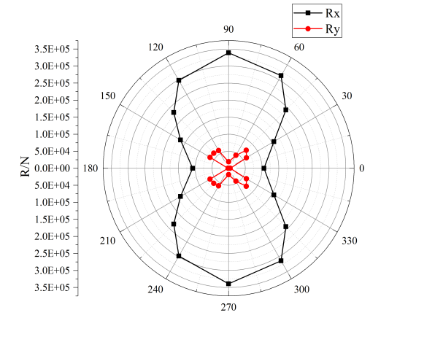

1. 水深50m- v =0.55m/s流载荷

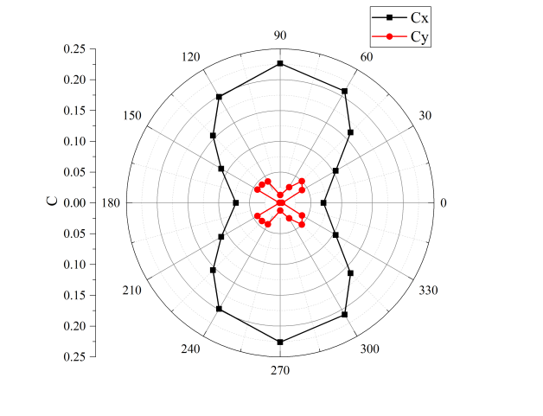

b)水深50m- v =0.55m/s流力系数

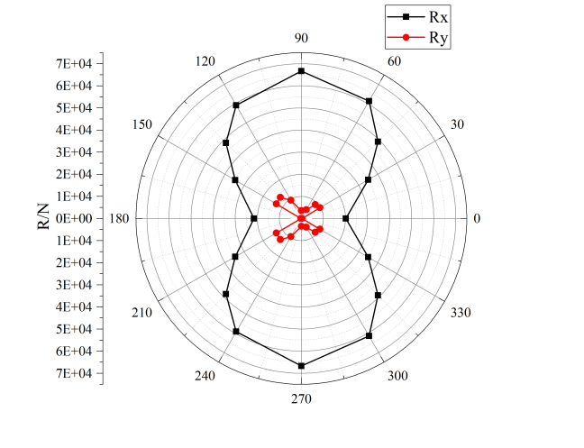

c)水深300m- v =0.25m/s流载荷

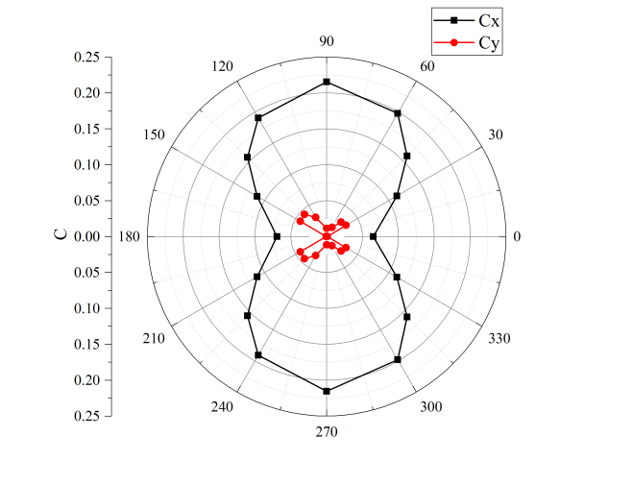

d)水深300m-v=0.25m/s流力系数

图10 沉船流载荷分布图

**4.2** 多体系统干扰下流载荷计算与分析

两抬吊驳船与沉船组成多体系统具有对称性，180-360°的结果为0-180°计算结果的镜像。图11给出了多体系统中沉船、抬吊驳1和抬吊驳2对应流载荷和流力无因次系数分布图，从图11a和图11b中可以看出沉船的横向与纵向力处于同一量级，与单个沉船的阻力分布规律完全不同，主要受到多体干扰，沉船周围流场较为复杂，抬吊驳对沉船的遮蔽效应非常明显。

对于抬吊驳而言，0-180°旋转过程中，抬吊驳1处于迎流面对沉船和抬吊驳2具有遮蔽效应，沉船和抬吊驳2处于其绕流场中，整体流载荷处于波动不稳定状态。抬吊驳1所示流载荷明显大于抬吊驳2，抬吊驳2的流载荷分布规律及量值与抬吊驳1完全不同，除0°和180°抬吊驳1和抬吊驳2关于流向对称状态外，两者所受流载荷相当外。

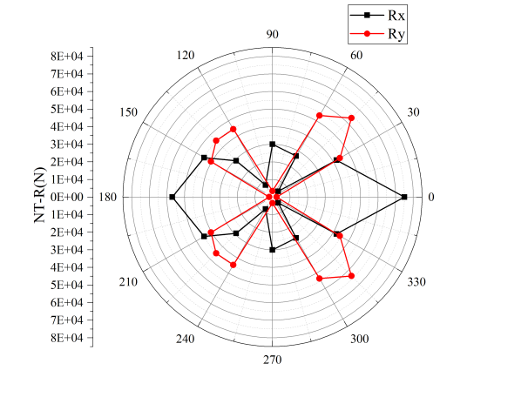

a) 沉船-吃水d=6m-V=0.75 m/s流载荷

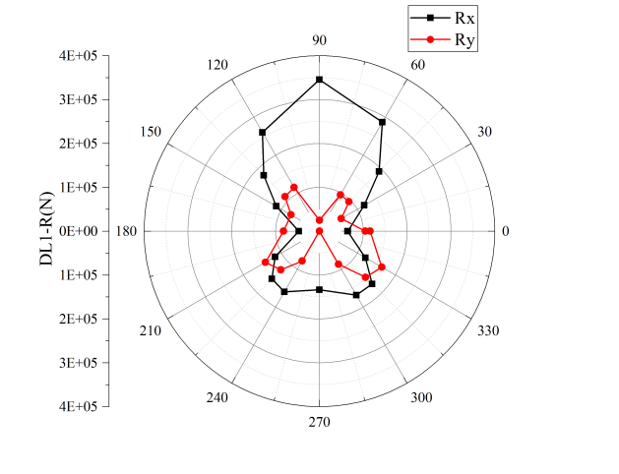

b)沉船-吃水d=6m-V=0.75 m/s流力系数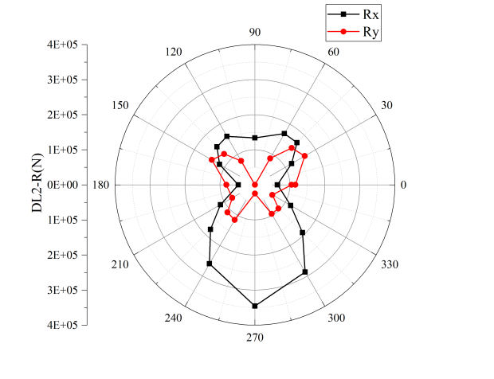

c) 抬吊驳1-吃水d=7.5m-V=0.75 m/s流载荷

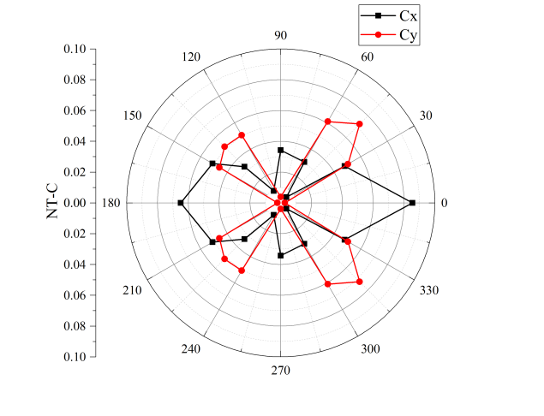

d) 抬吊驳1-吃水d=7.5m-V=0.75 m/s流力系数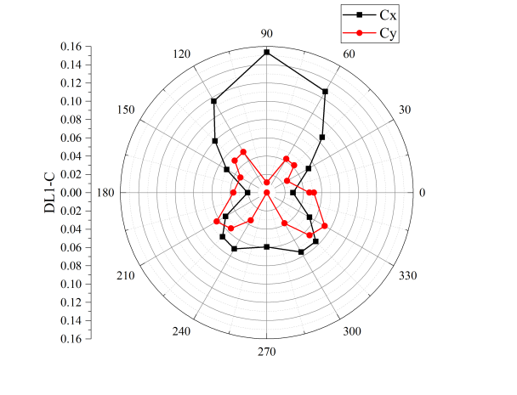

e) 抬吊驳2-吃水d=7.5m-V=0.75 m/s流载荷 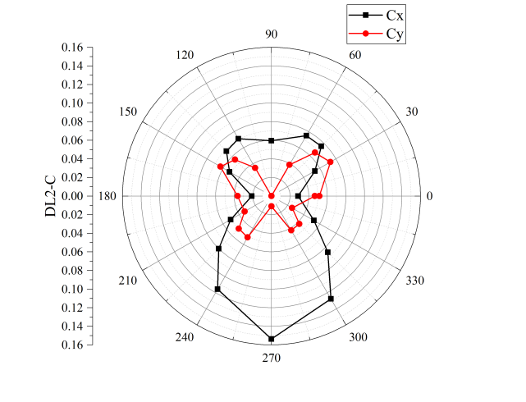

f) 抬吊驳2-吃水d=7.5m-V=0.75 m/s流力系数

图 11多体系统流载荷分布图

图12给出了抬吊驳1与抬吊驳2干扰流载荷分布图，从图12 a中可以看出，0-180°流向范围内，尤其是横流附近情况下，抬吊驳1对抬吊驳2的遮蔽效应明显，抬吊驳1的总阻力明显大于抬吊驳2，抬吊驳2处于抬吊驳1的绕流场环境中，流向发生改变，因此抬吊驳2的横向力大于抬吊驳1。

为了定量说明抬吊驳1对抬吊驳2流阻力的影响，图12b给出了相对于抬吊驳1，抬吊驳2流阻力变化量分布图（图中正值表示抬吊驳1大于抬吊驳2，负值表示抬吊驳2大于抬吊驳1）。从图中可以看出：偏纵流情况下（如0~30°和150~180°），两条抬吊驳纵向流阻力大小相当；偏横流情况下，由于遮蔽效应更明显，抬吊驳1的纵向流阻力普遍大于抬吊驳2，抬吊驳2流载荷减小量在90°流向最大约61.3%；偏横流情况下（如60~120°），由于遮蔽效应，抬吊驳1的横向流阻力普遍大于抬吊驳2，偏纵流和斜流情况下，抬吊驳1的横向流阻力普遍小于抬吊驳2，抬吊驳2流载荷增量在30°流向最大约185.4%。

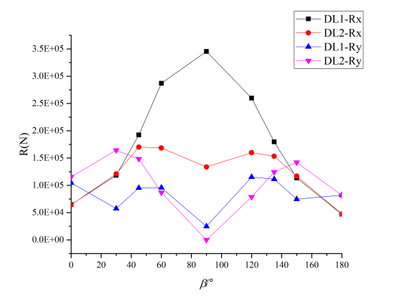

1. 抬吊驳1与抬吊驳2流载荷对比图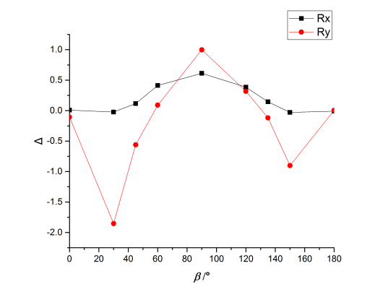
2. 相对于抬吊驳1，抬吊驳2变化量图

图12 抬吊驳1与抬吊驳2干扰流载荷分布图，DL1表示浮驳1；DL2表示浮驳2；NT表示沉船

**4.3** 沉船及多体系统流场分布

图13给出了不同流向角下沉船中纵剖面流场速度云图，从图中可以看出在沉船处于完全浸没状态，流向角对船体流速分布影响较大，尤其沉船尾楼附近流场变化较为剧烈，存在明显的涡流现象，且对流向角敏感。图14给出不同流向角下多体系统自由面处流场图，从图中可以看出多体系统对流场的影响较大，沉船与抬吊驳之间的狭窄水域内部流速存在激变现象；受到多体之间的遮蔽效应，流向角对多体系统的流场分布规律影响较大。尾流场的影响区域与迎流截面积成正比，遮蔽区内部存在明显涡流现象。

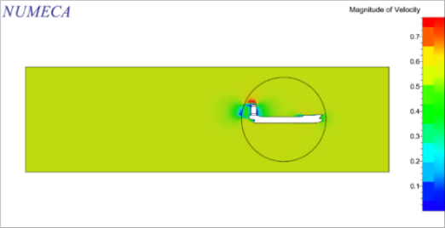

1. 沉船-浸没-0度

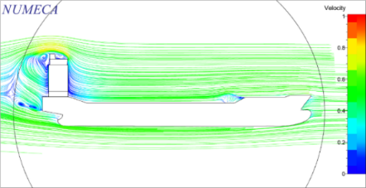

1. 沉船-浸没-0度-流线图

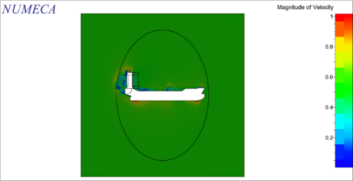

1. 沉船-浸没-45度

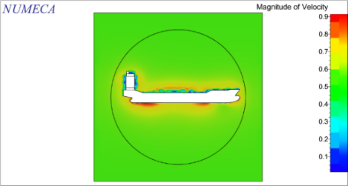

1. 沉船-浸没-90度

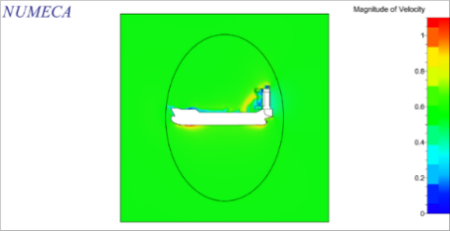

1. 沉船-浸没-135度

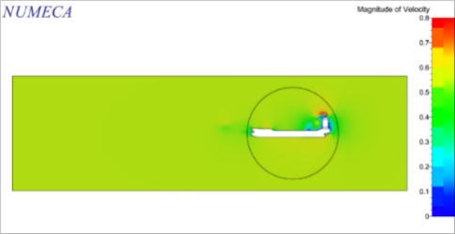

1. 沉船-浸没-180度

图13沉船中纵剖面流场速度云图

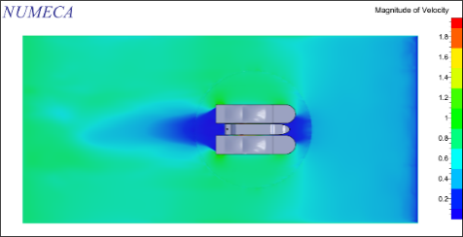

1. 0度-速度云图

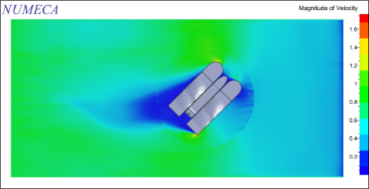

1. 45度-速度云图

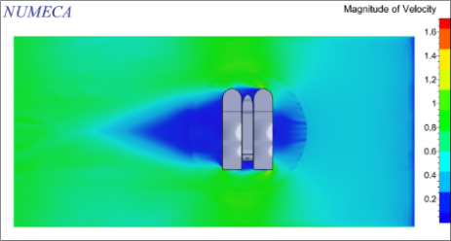

1. 90度-速度云图

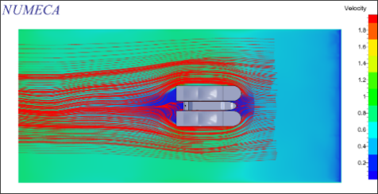

1. 0度-流线图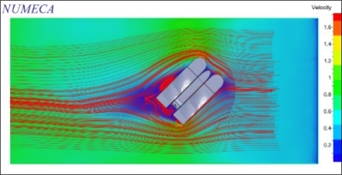
2. 45度-流线图

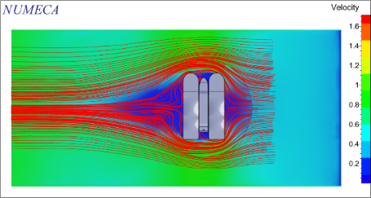

1. 90度-流线图

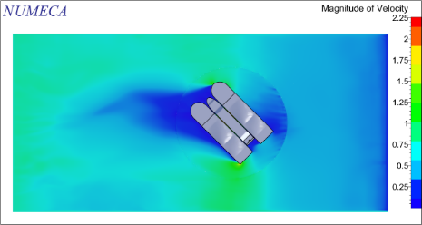

1. 135度-速度云图

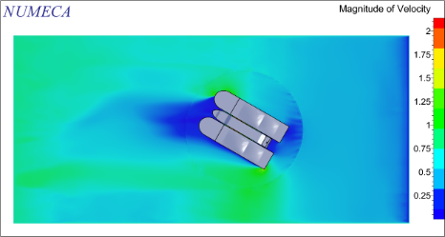

1. 150度-速度云图

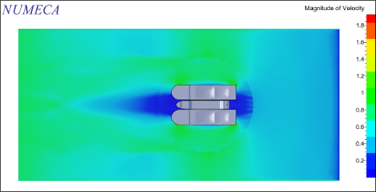

1. 180度-速度云图

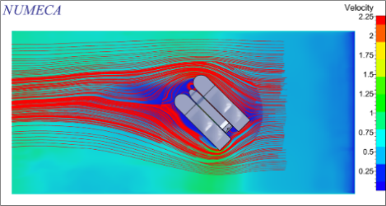

1. 135度-流线图

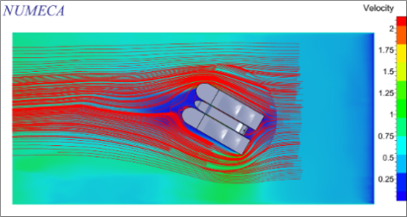

1. 150度-流线图

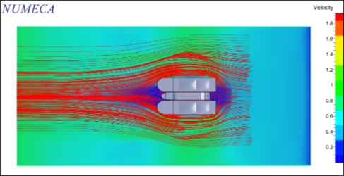

1. 180度-流线图

图 14多体系统自由面处流场图

**5** 结论

本文基于粘性流体理论，以300 m 水深使用双驳船抬吊法整体打捞大吨位沉船为研究案例，借助 CFD 软件 FINE/Marine对双驳船抬吊法在深水海域整体打捞大型沉船作业过程中受到的流载荷进行数值计算分析。

对于沉船在提升过程中处于完全浸没状态时，计算得出沉船位于不同水深，受到不同海流情况下的流载荷和流力系数，并给出各流向下的流场分布，通过分析发现不同水深和流速下的流力系数相差不大。

对于沉船被提升出水后与双抬吊驳船形成的多体系统，计算得出其流载荷和流力系数，给出各流向下的流场分布，通过分析发现船体狭窄间隙存在流速激变现象，多体系统的遮蔽效应明显。

本文相关研究结果可以为打捞系统水动力及运动特性分析提供数据支持，为实际工程中打捞方案的前期设计提供重要的参考依据。

参 考 文 献：

1. 李人志. 双驳抬撬沉船打捞液压试验平台研究与设计[D]. 大连:大连海事大学,2020.
2. 潘德位,林成新,孙德平等. 我国沉船打捞技术的研究现状[C]// 第八届中国国际救捞论坛论论文集. 上海:中国航海学会,2015:160-165.
3. Kume K,Hasegawa J,Tsukada Y,et al. Measurements of hydrodynamic forces, surface pressure, and wake for obliquely towed tanker model and uncertainty analysis for CFD validation[J]. Journal of Marine Science and Technology, 2006, 11(2): 65-75.
4. 倪歆韵,陈江峰.船舶风载荷和流载荷数值模拟计算方法研究[J].水动力学研究与进展A 辑，2013,28(4):408-413．
5. 田喜民,邹早建,王化明. KVLCC2 船模斜航运动粘性流场及水动力数值计算[J].船舶力学,2010,14(8):834-840.
6. 秦飞,王平.两船并靠作业流载荷研究[J]. 船舶,2013,24(3):1-6.
7. 于佳晖. 多用途船并靠多浮体海上基地水动力研究[D]. 天津:天津大学,2019.
8. Jang Pyo Hong,Seok-Kyu Cho,Yun Ho Kim. Numerical Study of Current Forces Acting on Floating Bodies in Side-by-Side Configuration [C]. Proceedings of the Twenty-sixth　International Ocean and Polar Engineering Conference, International Society of Offshore and Polar Engineers (ISOPE), Rhodes, Greece, 2016:543-551.
9. 汤翔宇. 非对称半潜式起重平台水动力及运动响应特性研究[D]. 江苏:江苏科技大学,2020.
10. Menter F R. Zonal tow equation k-ω turbulence models for aerodynamic flows[R]. AIAA-93-2906,1993.
11. User Guide of HEXPRESS™ 7.2 [M/CD]. http://www.numeca.com.
12. 国家海洋环境预报中心南海数值预报[EB/OL].http://www.nmefc.cn/hailiu/nanhai.asp